MUNICÍPIO DE AMPARO - TERMO DE COLABORAÇÃO nº01/2025
RELATÓRIO DE ACOMPANHAMENTO DAS ATIVIDADES DESENVOLVIDAS
NOVEMBRO/2025

Nº | ATIVIDADES |  | RESPONSÁVEL PELA AÇÃO | Nº DE ATENDIMENTOS PREVISTOS/ANO | INDICADORES REALIZADOS NO PERÍODO | MEIOS DE VERIFICAÇÃO | OBSERVAÇÃO
1 | Curso de treinamento em manejo de animais silvestres |  | Associação Mata Ciliar | 5 participantes | 0 | Lista de presença  Fotos  Ficha de avaliação | Os cursos são agendados no decorrer do ano
2 | Resgate de animais silvestres |  | Prefeitura | Ao menos 10 animais/mês | 09
3 | Recebimento e atendimento veterinário |  | Associação Mata Ciliar | Ao menos 10 animais/mês | 09 | Termo de entrada  Prontuário  Fotos
4 | Processo de reabilitação |  | Associação Mata Ciliar | Ao menos 40 animais/ano | 29 | Fichas de acompanhamento Fotos
5 | Destinação | Óbitos | Associação Mata Ciliar | Ao menos 40 animais/ano | 03 | Ficha de destinação  Fotos | Os óbitos incluem animais provenientes de outros meses
5 | Destinação | Cativeiro | Associação Mata Ciliar | Ao menos 40 animais/ano | 0 | Ficha de destinação  Fotos | Os óbitos incluem animais provenientes de outros meses
6 | Soltura dos animais aptos |  | Associação Mata Ciliar | Ao menos 04 animais/mês | 02 | Ficha de destinação  Fotos | As solturas podem incluir animais de outros períodos

RELATÓRIO DE RECEBIMENTO DE ANIMAIS SILVESTRES PROVENIENTES
DO MUNICÍPIO AMPARO

RG | DATA DE ENTRADA | NOME POPULAR | NOME CIENTÍFICO
58615 | 04/11/2025 | Pica-pau-do-campo | Colaptes campestris
58616 | 04/11/2025 | Carcará | Caracara plancus
58664 | 06/11/2025 | Coruja-do-mato | Strix virgata
58665 | 06/11/2025 | Urubu-de-cabeça-preta | Coragyps atratus
58786 | 11/11/2025 | Capivara | Hydrochoerus hydrochaeris
58788 | 11/11/2025 | Gambá-de-orelha-preta | Didelphis aurita
59160 | 26/11/2025 | Maritaca | Psittacara leucophthalmus
59161 | 26/11/2025 | Maritaca | Psittacara leucophthalmus
59162 | 26/11/2025 | Gambá-de-orelha-preta | Didelphis aurita
TOTAL: 09 ANIMAIS

TABELA RESUMO

CLASSE | Nº DE ANIMAIS | %
Aves | 6 | 67
Mamíferos | 3 | 33
Répteis | 0 | 0
TOTAL | 9 | 100%

RELAÇÃO DE ÓBITOS DE ANIMAIS SILVESTRES

RG | DATA DE ENTRADA | NOME POPULAR | NOME CIENTÍFICO | DESTINO | DATA DE SAÍDA
58616 | 04/11/2025 | Carcará | Caracara plancus | OBITO | 15/11/2025
58786 | 11/11/2025 | Capivara | Hydrochoerus hydrochaeris | OBITO | 07/11/2025
58788 | 11/11/2025 | Gambá-de-orelha-preta | Didelphis aurita | OBITO | 14/11/2025
TOTAL: 03 ANIMAIS

TABELA RESUMO

CLASSE | Nº DE ANIMAIS | %
Aves | 1 | 33
Mamíferos | 2 | 67
Répteis | 0 | 0
TOTAL | 3 | 100%

RELAÇÃO DE SOLTURAS DE ANIMAIS SILVESTRES

RG | DATA DE ENTRADA | NOME POPULAR | NOME CIENTÍFICO | DESTINO | DATA DE SAÍDA | LOCAL SOLTURA
58665 | 06/11/2025 | Urubu-de-cabeça-preta | Coragyps atratus | SOLTURA | 21/11/2025 | Jundiaí
59162 | 26/11/2025 | Gambá-de-orelha-preta | Didelphis aurita | SOLTURA | 27/11/2025 | Monte Alegre do Sul
TOTAL: 02 ANIMAIS

TABELA RESUMO

CLASSE | Nº DE ANIMAIS | %
Aves | 1 | 50
Mamíferos | 1 | 50
Répteis | 0 | 0
TOTAL | 2 | 100%

ANIMAIS SILVESTRES PROVENIENTES DO MUNICÍPIO AMPARO QUE PERMANECEM EM PROCESSO DE REABILITAÇÃO

RG | DATA DE ENTRADA | NOME POPULAR | NOME CIENTÍFICO
57103 | 23/09/2025 | Gambá-de-orelha-preta | Didelphis aurita
57210 | 24/09/2025 | Maritaca | Psittacara leucophthalmus
57212 | 24/09/2025 | Gambá-de-orelha-preta | Didelphis aurita
57213 | 24/09/2025 | Gambá-de-orelha-preta | Didelphis aurita
57214 | 24/09/2025 | Gambá-de-orelha-preta | Didelphis aurita
57215 | 24/09/2025 | Gambá-de-orelha-preta | Didelphis aurita
57216 | 24/09/2025 | Gambá-de-orelha-preta | Didelphis aurita
57217 | 24/09/2025 | Gambá-de-orelha-preta | Didelphis aurita
57218 | 24/09/2025 | Gambá-de-orelha-preta | Didelphis aurita
57219 | 24/09/2025 | Gambá-de-orelha-preta | Didelphis aurita
57220 | 24/09/2025 | Gambá-de-orelha-preta | Didelphis aurita
57221 | 24/09/2025 | Gambá-de-orelha-preta | Didelphis aurita
57248 | 25/09/2025 | Teiú | Tupinambis merianae
57303 | 27/09/2025 | Gamba de orelha preta | Didelphis aurita
57304 | 27/09/2025 | Gamba de orelha preta | Didelphis aurita
57305 | 27/09/2025 | Gamba de orelha preta | Didelphis aurita
57306 | 27/09/2025 | Gamba de orelha preta | Didelphis aurita
57434 | 30/09/2025 | Gavião-carijó | Rupornis magnirostris
57435 | 30/09/2025 | Gambá-de-orelha preta | Didelphis aurita
57436 | 30/09/2025 | Gambá-de-orelha preta | Didelphis aurita
57437 | 30/09/2025 | Gambá-de-orelha preta | Didelphis aurita
57438 | 30/09/2025 | Gambá-de-orelha preta | Didelphis aurita
57439 | 30/09/2025 | Gambá-de-orelha preta | Didelphis aurita
58047 | 16/10/2025 | Paca | Cuniculus paca
58474 | 29/10/2025 | Periquito-de-encontro-amarelo | Brotogeris chiriri
58615 | 04/11/2025 | Pica-pau-do-campos | Colaptes campestris
58664 | 06/11/2025 | Coruja-do-mato | Strix virgata
59160 | 26/11/2025 | Maritaca | Psittacara leucophthalmus
59161 | 26/11/2025 | Maritaca | Psittacara leucophthalmus
TOTAL: 29 ANIMAIS

RELATÓRIO FOTOGRÁFICO DE ANIMAIS SILVESTRES NO MÊS DE NOVEMBRO DO MUNICÍPIO DE AMPARO

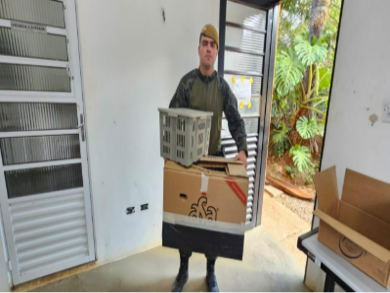
(58615) Pica-pau-do-campo e (58616) Carcará, ambos com lesão em asa. Entregues pela Polícia Ambiental de Amparo no dia 04-11-2025

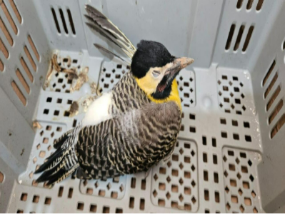
(58615) Pica-pau-do-campo.

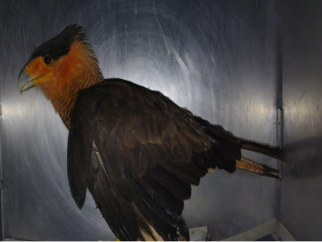
(58616) Carcará.

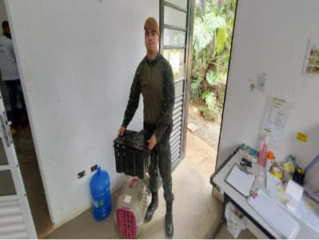
(58664) Coruja-do-mato e (58665) Urubu, ambos encontrados em via pública. Entregues pela Polícia Ambiental de Amparo no dia 06-11-2025

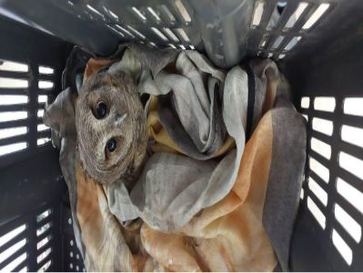
(58664) Coruja-do-mato.

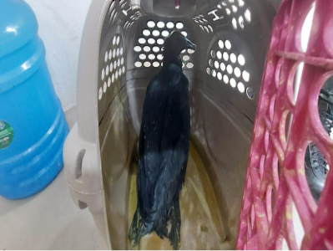
(58665) Urubu.

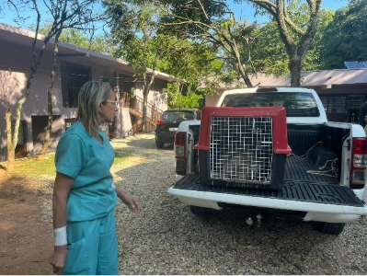
(58786) Capivara, atropelada e tratada anteriormente por veterinária. Entregue pela Prefeitura de Amparo no dia 11-11-2025

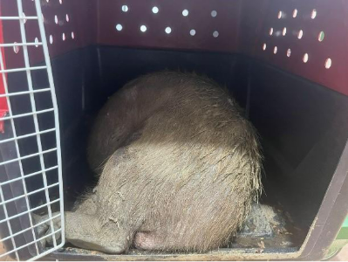
(58786) Capivara.

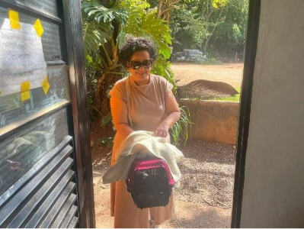
(58788) Gambá-de-orelha-preta, entregue por munícipe de Amparo que cuidava do animal desde setembro, entrega realizada no dia 11-11-2025
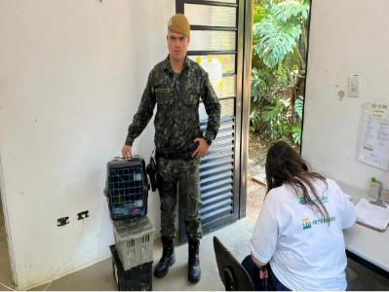
(59160 e 59161) Maritacas e (59162) Gambá-de-orelha-preta, animais encontrados por munícipe. Entregues pela Polícia Ambiental de Amparo no dia 26-11-2025

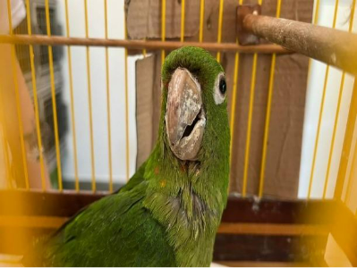
(59160 e 59161) Maritacas

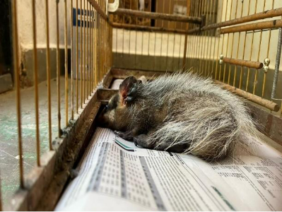
(59162) Gambá-de-orelha-preta

